Stuiterbal
Nodig:
- Bal
- Wisbordje
- Stoepkrijt – om 100-veld te tekenen met getallen
- Wisbordje – om sommen te noteren (van de Action – nog geen euro!)
- Blad met sommen tot 100 – zie bijlage

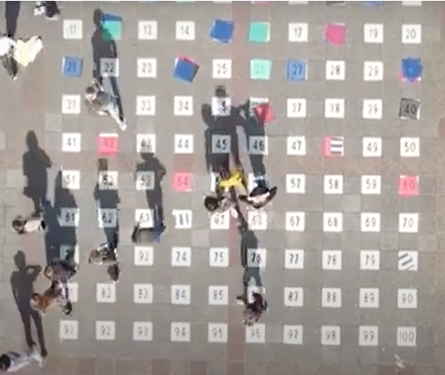

100 veld:
- Je speelt het spel met 2 kinderen (meerdere 2-tallen)
- Je tekent een groot 100-veld met getallen op de tegels
- Je hebt een blad met sommen >> www.sommenmaker.nl
- De medeleerling noteert een som op het wisbordje
- De leerling met de bal stuitert de bal op het antwoord – je kunt met de bal vanaf de zijkant al stuiterend naar het antwoord lopen.
- Na 5 sommen wisselen van beurt

